|  |  |  |
| --- | --- | --- |
|  |  | УТВЕРЖДАЮ |
|  |  | Руководитель  ________________ Сергеева Е.Г.  «____» _____________ 20__ г.  М.П. |

**ТЕХНИЧЕСКОЕ ЗАДАНИЕ**

на разработку

информационной системы учета животных в приютах

|  |  |  |
| --- | --- | --- |
| СОГЛАСОВАНО |  | СОГЛАСОВАНО |
| Колледж ВятГУ  ________________ Иванов Д.С.  «____» _____________ 20__ г.  М.П. |  | Преподаватель УП.03  ________________ Долженкова М.Л.  «____» _____________ 20__ г. |
|  |  |  |
|  |  |  |
|  |  |  |
|  |  |  |

2024

Содержание

1 Введение 2

1.1 Наименование программы 2

1.2 Область применения 2

2 Основание для разработки 3

3 Назначение разработки 4

3.1 Функциональное назначение 4

3.2 Эксплуатационное назначение 5

4 Требования к программе 6

4.1 Требования к пользовательскому интерфейсу 6

4.2 Требования к функциям (задачам), выполняемым системой 21

4.3 Требования к показателям назначения 23

4.4 Требования к видам обеспечения 23

4.4.1 Требования к организации входных и выходных данных 23

4.4.2 Требования к временным характеристикам 25

4.5 Требования к надежности 25

4.6 Условия эксплуатации 26

4.6.1 Требования к численности и квалификации персонала 26

4.7 Требования к составу и параметрам технических средств 26

4.8 Требования к информационной и программной совместимости 27

4.9 Требования к маркировке и упаковке 27

4.10 Требования к транспортированию и хранению 27

5 Требования к программной документации 28

6 Технико-экономические показатели 29

7 Стадии и этапы разработки 30

8 Порядок контроля и приемки 32

# Введение

## Наименование программы

Информационная система учета животных в приютах. Данная информационная система предназначена для автоматизации управления приютом, повышения качества обслуживания, ухода за животными, предназначена для автоматизации хранения данных о животных, состоянии их здоровья, потребностей. Кроме того, информационная система может использоваться для поиска и выбора животных, подачи заявок на «усыновление» и получения информации о доступных питомцах.

## Область применения

Областью применения программного продукта является сфера деятельности муниципальных и частных приютов для животных, занимающихся содержанием, уходом и устройством животных.

# Основание для разработки

Основанием для разработки является Техническое задание (Далее ТЗ) по ГОСТ 19. ТЗ утверждено руководителем учебной практики Долженковой Марией Львовной, именуемой в дальнейшем Заказчиком, и Ивановым Даниилом Сергеевичем, именуемым в дальнейшем исполнителем, 01.09.2024.

Согласно договору, Исполнитель обязан разработать информационную систему (Далее ИС) учета животных в приютах и продемонстрировать работу ИС на собственном оборудовании не позднее 18.11.2024, предоставить исходные коды и комплект документации к разработанной системе не позднее 18.11.2024.

Наименование темы разработки – «Информационная система учета животных в приютах».

# Назначение разработки

Программа будет использоваться для автоматизации процессов учета, управления и ухода за животными в приютах следующими должностными и физическими лицами:

* Директор приюта;
* администратор приюта;
* ветеринар;
* куратор животного;
* специалист по уходу за животными;
* волонтер;
* специалист по работе с усыновителями;
* потенциальный владелец.

## Функциональное назначение

Для директора приюта ИС предоставляет возможность просматривать сводные отчеты, назначать права доступа, добавлять сотрудников в систему.

Для администратора приюта ИС позволяет назначать права доступа, формировать отчетность, добавлять сотрудников в систему, просматривать сводные отчеты, добавлять информацию о вакцинах и вольерах.

Для ветеринара ИС предоставляет возможность записывать в базу данных информацию о состоянии питомцев, вакцинациях, назначать ветеринарные процедуры, просматривать заявки от кураторов животных.

Для куратора животного программа предоставляет возможность создавать и отправлять заявки ветеринару на дальнейший осмотр и лечение животного, вносить данные о кормлении и уборке вольера.

Для специалиста по уходу за животными программа предоставляет возможность регистрировать новое животное в системе, просматривать состояние животных.

Для волонтера ИС позволяет создавать запись животного в каталоге, просматривать состояние животных.

Для специалиста по работе с усыновителями ИС позволяет обрабатывать, принимать заявки от потенциальных владельцев, формировать документ «усыновления».

Для потенциального владельца программа позволяет просматривать каталог животных, подавать заявку на «усыновление» животного.

## Эксплуатационное назначение

Информационная система должна эксплуатироваться на мобильных устройствах сотрудников, а также обычных пользователей, потенциальных владельцах, для обеспечения быстрого доступа к ключевым функциям и данным в любое время и в любом месте, где есть доступ в интернет. Это позволит оперативно решать задачи по уходу за животными, «усыновлению» животных, управлению данными и взаимодействию с потенциальными владельцами.

# Требования к программе

## Требования к пользовательскому интерфейсу

Прототипы экранных форм информационной системы представлены на рисунках ниже. После авторизации пользователю, как рабочей категории, так и обычному пользователю доступен каталог с животными, главная форма (см. рис. 1). На каждой экранной форме снизу расположена панель инструментов. На панели располагаются следующие кнопки: «Главная», «Инструменты», «Избранное», «Аккаунт». На форме располагаются кнопки с категориями, а также карты животных. При нажатии на карту животного можно прочитать его описание, также на карте животного располагается кнопка «В избранное», при нажатии на которую запись животного окажется в избранных записях для более быстрого поиска. Также в верхней части экрана располагается поле поиска.

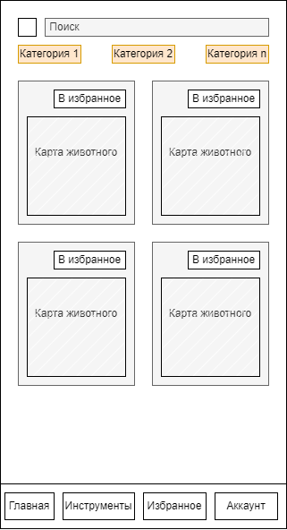

Рисунок 1 – Главная форма

Для директора и администратора приюта при нажатии на кнопку «Инструменты» доступны следующие возможности: «Добавление сотрудника», «Назначение прав доступа», «Просмотр сводных отчетов».

На форме «Добавление сотрудника» (см. рис. 2) располагается два поля ввода: «Email», «Пароль» и одна кнопка «Добавить пользователя», при нажатии на которую данные будут сохранены в базе данных.

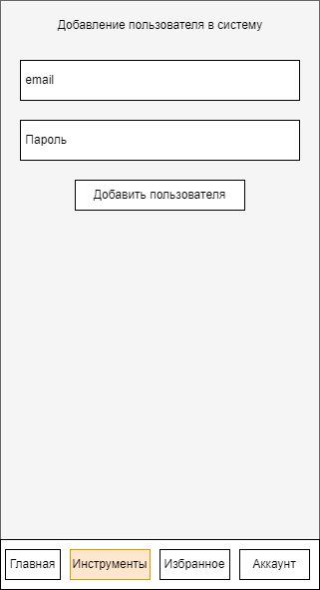

Рисунок 2 – Форма добавления сотрудника

На форме «Назначение прав доступа» (см. рис. 3) расположен список пользователей и их категории. Категории выбираются из выпадающего списка. После выбора категории из списка она применяется к пользователю.

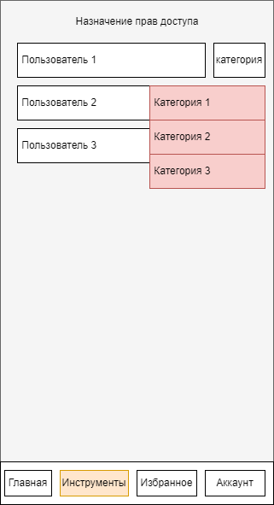

Рисунок 3 – Форма назначения прав доступа

На форме «Просмотр сводных отчетов» (см. рис. 4) располагается список отчетов для просмотра. При нажатии на запись откроется сформированный отчет для просмотра.

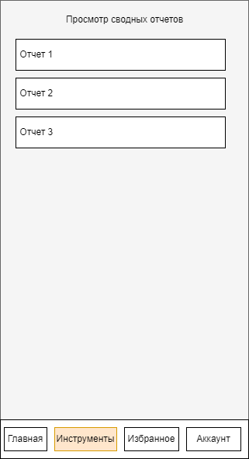

Рисунок 4 – Форма просмотра сводных отчетов

Для администратора приюта доступно ещё несколько пунктов: «Создание отчета, проведение», «Добавление вольера», «Добавление вакцины».

На форме «Создание отчета, проведение» (см. рис. 5) располагается список отчетов для проведения. Справа от записей располагается кнопка «Провести», при нажатии на которую будет проведен тот или иной отчет и сохранен в базе данных.

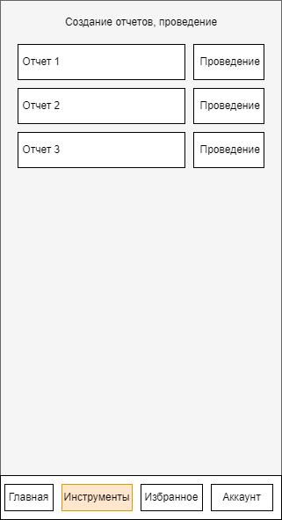

Рисунок 5 – Форма проведения отчетов

Формы «Добавление вольера», «Добавление вакцины» идентичны (см. рис. 6). На формах добавления располагается список добавленных вольеров, вакцин, справа от записей располагается кнопка «удалить». При нажатии на которую запись удаляется.

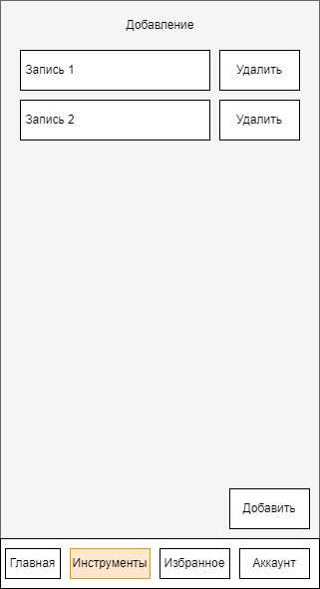

Рисунок 6 – Форма добавления вольера, вакцины

Снизу располагается кнопка «Добавить», при нажатии на которую откроется форма для добавления записи в систему.

На форме «Добавление записи в систему» (см. рис. 7) располагается поле с датой добавления записи, наименование, описание. При нажатии на кнопку «Добавить запись» запись добавляется в базу данных.

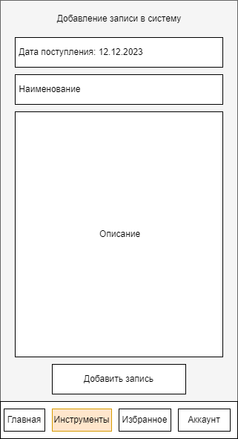

Рисунок 7 – Форма добавления записи в систему

Для ветеринара приюта доступны следующие инструменты: «Внесение данных о состоянии питомца», «Вакцинация», «Назначение процедур», «Просмотр заявок на лечение». На форме «Внесение данных о состоянии питомца» располагается список питомцев, аналогично форме «Добавления вольера, вакцины» (см. рис. 6). Справа от записей располагается кнопка «удалить». При нажатии на которую запись удаляется. Снизу располагается кнопка «Добавить», при нажатии на которую откроется форма «Описание состояния».

На форме «Описание состояния» (см. рис. 8) располагается поле с датой осмотра, выбранный питомец для осмотра, описание физического и ментального состояния. Снизу располагается кнопка «Добавить состояние», при нажатии на которую запись добавится в базу данных.

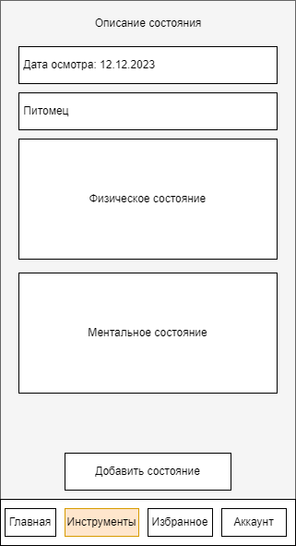

Рисунок 8 – Форма описания состояния

На форме «Вакцинация» располагается список питомцев, аналогично форме «Добавления вольера, вакцины» (см. рис. 6). Справа от записей располагается кнопка «удалить». При нажатии на которую запись удаляется. Снизу располагается кнопка «Добавить», при нажатии на которую откроется форма «Описание вакцинации».

На форме «Описание вакцинации» (см. рис. 9) располагается поле с датой вакцинации, выбранный питомец для вакцинации, выбранная вакцина. Снизу располагается кнопка «Вакцинировать», при нажатии на которую запись добавится в базу данных.

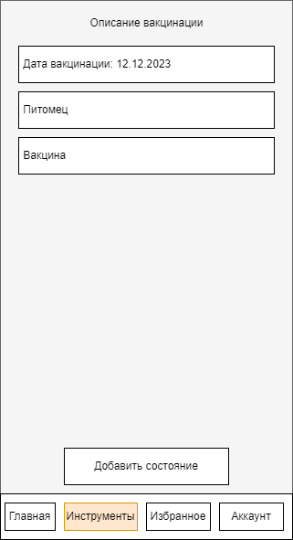

Рисунок 9 – Форма описания вакцинации

На форме «Назначение процедур» располагается список питомцев, аналогично форме «Добавления вольера, вакцины» (см. рис. 6). Справа от записей располагается кнопка «удалить». При нажатии на которую запись удаляется. Снизу располагается кнопка «Добавить», при нажатии на которую откроется форма «Описание процедуры».

На форме «Описание процедуры», аналогично форме «Добавление записи в систему» (см. рис. 7) располагается поле с датой лечения, питомец, описание лечения. Снизу формы располагается кнопка «Назначить процедуру», при нажатии на которую запись добавляется в базу данных.

На форме просмотр заявок на лечение располагается список заявок, аналогично форме «Добавления вольера, вакцины» (см. рис. 6). Справа от записей располагается кнопка «удалить». При нажатии на которую запись удаляется. При нажатии на запись откроется форма «Заявка». На форме располагается поле с датой заявки, наименование заявки, описание заявки. Для ознакомления ветеринара с заявкой.

Для куратора животного при нажатии на кнопку «Инструменты» доступны следующие возможности: «Кормление», «Уборка вольера», «Создание заявки на лечение животного».

На форме «Внесение данных о кормлении питомца» располагается список питомцев, аналогично форме «Добавления вольера, вакцины» (см. рис. 6). Справа от записей располагается кнопка «удалить». При нажатии на которую запись удаляется. Снизу располагается кнопка «Добавить», при нажатии на которую откроется форма «Описание кормления».

На форме «Описание кормления» (см. рис. 10) располагается поле с датой кормления, выбранный питомец для кормления, вольер, описание кормления. Снизу формы располагается кнопка «Отметить кормление», при нажатии на которую запись добавляется в базу данных.

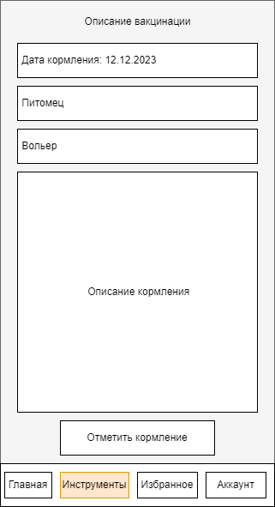

Рисунок 10 – Форма описания кормления

На форме «Внесение данных о уборке вольера» располагается список питомцев, аналогично форме «Добавления вольера, вакцины» (см. рис. 6). Справа от записей располагается кнопка «удалить». При нажатии на которую запись удаляется. Снизу располагается кнопка «Добавить», при нажатии на которую откроется форма «Описание уборки».

На форме «Описание уборки», аналогично форме «Описание кормления» (см. рис. 10), располагается поле с датой уборки, вольер, описание уборки. Снизу формы располагается кнопка «Отметить уборку», при нажатии на которую запись добавляется в базу данных.

На форме «Создание заявки на лечение животного» располагается список питомцев, аналогично форме «Добавления вольера, вакцины» (см. рис. 6). Справа от записей располагается кнопка «удалить». При нажатии на которую запись удаляется. Снизу располагается кнопка «Добавить», при нажатии на которую откроется форма «Заявка на лечение».

На форме «Заявка на лечение» (см. рис. 11) располагается поле с датой заявки, наименование заявки, пользователь (категории ветеринар), описание заявки. Снизу формы располагается кнопка «Отправить заявку», при нажатии на которую запись добавляется в базу данных, поступает уведомление ветеринару.

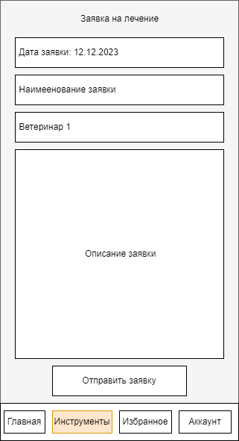

Рисунок 11 – Форма заявки на лечение

Для специалиста по уходу за животными при нажатии на кнопку «Инструменты» доступны следующие возможности: «Регистрация животного», «Просмотр состояния животного».

На форме «Регистрация животного» располагается список питомцев, аналогично форме «Добавления вольера, вакцины» (см. рис. 6). Справа от записей располагается кнопка «удалить». При нажатии на которую запись удаляется. Снизу располагается кнопка «Добавить», при нажатии на которую откроется форма «Добавление питомца в систему».

На форме «Добавление питомца в систему» (см. рис. 12) располагается поле с кличкой, вид, порода, пол, дата рождения, номер вольера, дата поступления. Снизу формы располагается кнопка «Добавить питомца», при нажатии на которую запись добавляется в базу данных.

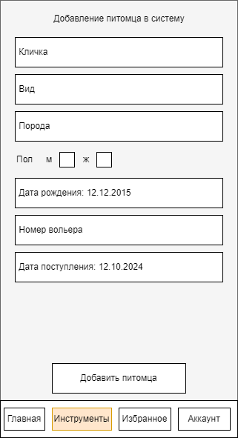

Рисунок 12 – Форма добавления питомца в систему

На форме «Просмотр состояния животного» располагается список питомцев, при нажатии на питомца откроется форма «Просмотр описания состояния», аналогичная форме «Описание состояния» (см. рис. 8) с подробными данными о питомце.

Для волонтера при нажатии на кнопку «Инструменты» доступны следующие возможности: «Создание записи животного в каталоге», «Просмотр состояния животного».

На форме «Создание записи животного в каталоге» располагается список питомцев, аналогично форме «Добавления вольера, вакцины» (см. рис. 6). Справа от записей располагается кнопка «удалить». При нажатии на которую запись удаляется. Снизу располагается кнопка «Добавить», при нажатии на которую откроется форма «Описание животного».

На форме «Описание животного» (см. рис. 13) располагается поле с выбранным питомцем, кличка питомца, вид, порода, пол, возраст, описание, изображение питомца. Снизу формы располагается кнопка «Добавить запись в каталог», при нажатии на которую запись добавляется в базу данных.

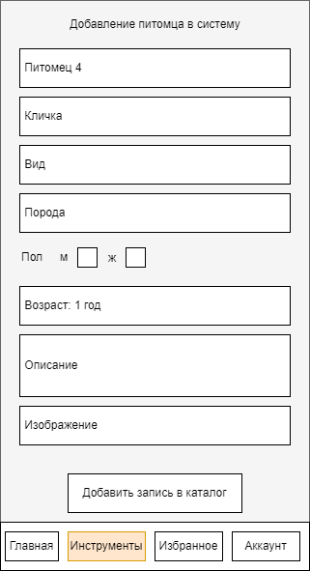

Рисунок 13 – Форма описания животного

Для специалиста по уходу за животными при нажатии на кнопку «Инструменты» доступны следующие возможности: «Заявки на усыновление животных», «Формирование документа усыновления».

На форме «Заявки на усыновление животных» располагается список питомцев, аналогично форме «Добавления вольера, вакцины» (см. рис. 6). Справа от записей располагается кнопка «удалить». При нажатии на которую запись удаляется. При нажатии на запись откроется форма заявки для просмотра «Заявка».

На форме «Заявка» (см. рис. 14) располагается поле с фамилией, имя, отчество, выбранный питомец, номер телефона, почта для связи.

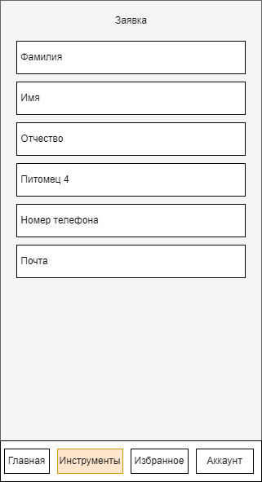

Рисунок 14 – Форма заявки

После изучения заявки специалист по уходу за животными формирует документ «усыновления».

На форме «Формирование документа» (см. рис. 15) располагается поле с выбранным питомцем, выбранная заявка. Снизу формы располагается кнопка «Сформировать документ», при нажатии на которую будет сформирован документ в формате «.pdf» на «усыновление» животного.

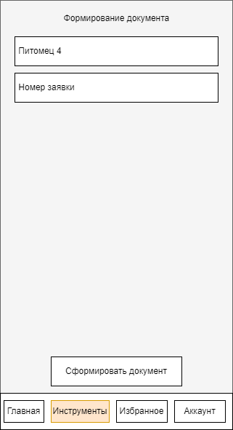

Рисунок 15 – Форма формирования документа

Для потенциального хозяина при нажатии на кнопку «Инструменты» доступны следующие возможности: «Создание заявки на усыновление».

На форме «Формирование заявки», аналогично форме «Форма заявки» (см. рис. 14) располагается поле с фамилией, имя, отчество, выбранный питомец, номер телефона, почта для связи. Снизу формы располагается кнопка «Отправить заявку», при нажатии на которую запись будет добавлена в базу данных, специалисту по работе с усыновителями поступит уведомление.

Данные во всех случаях можно изменять, для этого необходимо выбрать нужную запись, и внести изменения в поля ввода какой-либо сущности.

## Требования к функциям (задачам), выполняемым системой

Все функциональные требования представлены в Таблице 1.

Таблица 1 – Функциональные требования

|  |  |  |  |  |
| --- | --- | --- | --- | --- |
| **№** | **Название функции** | **Входные параметры** | **Выходные параметры** | **Описание функции** |
| 1 | Просмотр сводных отчетов | Тип отчета, временной период | PDF-файл с отчетом | Позволяет выбрать и сформировать отчет в формате PDF. |
| 2 | Назначение прав доступа | Логин пользователя, права доступа | Обновленные права доступа, назначенные права доступа | Позволяет назначать или изменять права доступа пользователя. |
| 3 | Добавление сотрудника в систему | Логин, пароль, роль | Уведомление об успешной регистрации | Регистрация нового сотрудника в системе. |
| 4 | Формирование отчетности | Тип отчета, данные за указанный период | Сохраненный отчет в базе данных | Генерация и сохранение отчета для анализа работы приюта. |
| 5 | Внесение информации о вакцинах и вольерах | Данные о вакцинах, вольерах | Запись в базе данных | Добавляет информацию о доступных вакцинах и состоянии вольеров. |
| 6 | Запись состояния питомцев | ID животного, состояние здоровья (физическое, ментальное) | Запись в базе данных | Фиксирует информацию о состоянии здоровья животных. |
| 7 | Назначение ветеринарных процедур | ID животного, описание процедуры, время | Запись в базе данных | Позволяет ветеринару планировать процедуры для животных, описывать их |
| 8 | Обработка заявок от кураторов | ID животного, описание, ID ветеринара | Уведомление ветеринара | Позволяет куратору отправить запрос ветеринару для осмотра или лечения животного. |
| 9 | Внесение данных о кормлении и уборке вольера | ID животного, время, описание | Запись в базе данных | Вносит данные о времени кормления и уборки вольера. |
| 10 | Регистрация нового животного в системе | Данные животного (имя, возраст, порода, вольер) | Уведомление об успешной регистрации | Позволяет специалисту зарегистрировать новое животное. |
| 11 | Создание записи животного в каталоге | Данные животного, фото | Запись в каталоге | Волонтер добавляет информацию о животном для отображения в каталоге. |
| 12 | Обработка заявок от потенциальных владельцев | ID заявки, данные владельца | Обновленный статус заявки | Специалист может принять, отклонить заявку или сформировать документ об «усыновлении». |
| 13 | Просмотр каталога животных | Запрос к базе данных | Каталог животных | Каталог с доступной информацией о животных. |
| 14 | Подача заявки на «усыновление» | Данные владельца, ID животного | Уведомление специалиста | Потенциальный владелец подает заявку на выбранное животное. |

## Требования к показателям назначения

Требования к показателям назначения не предъявляются.

## Требования к видам обеспечения

### Требования к организации входных и выходных данных

Требования к организации входных и выходных данных включают в себя:

Входные данные.

Данные о сотрудниках:

* Идентификационный номер (ID);
* электронная почта;
* пароль;
* фамилия;
* имя;
* отчество;
* серия и номер паспорта;
* номер трудовой книжки;
* СНИЛС.

Данные о потенциальных владельцах:

* Идентификационный номер (ID);
* электронная почта;
* пароль;
* фамилия;
* имя;
* отчество;
* номер телефона.

Данные о питомцах:

* Идентификационный номер (ID);
* кличка;
* вид;
* порода;
* пол;
* дата рождения;
* номер вольера;
* дата поступления.

Данные о вакцинах:

* Идентификационный номер (ID);
* дата поступления вакцины;
* описание вакцины.

Данные о вольерах:

* Идентификационный номер (ID);
* дата регистрации вольера;
* описание вольера.

Данные о событиях и взаимодействиях:

* Дата и время события;
* ответственные лица;
* результаты взаимодействия.

Выходные данные.

Отчеты о состоянии приюта:

* Отчет о поступлении животных;
* отчет об «усыновлении» животных;
* отчет о назначенных процедурах;
* отчет о вакцинации;
* отчет о поступивших заявках на «усыновление».

Уведомления и оповещения:

* Оповещение о просмотре заявок на лечение ветеринаром;
* Оповещение о просмотре заявок на «усыновление» животных специалистом по работе с усыновителями.

### Требования к временным характеристикам

При изменении и добавлении данных «рабочими» пользователями данные на клиенте обновляются не позднее, чем через 5 секунд.

При отправлении заявки на «усыновление» животного потенциальными владельцами на клиенте «рабочего» аккаунта данные обновляются не позднее, чем через 5 секунд.

## Требования к надежности

Система должна быть доступна не менее 90% времени в течение месяца.

Ответственность за бесперебойную работу информационной системы учета животных в приютах несет Исполнитель проекта.

Ответственность за бесперебойную работу технических средств, и комплексов инженерных средств несет Заказчик проекта.

Уровень надежности должен достигаться согласованным применением организационно-технических мероприятий, программно-аппаратных средств.

Для повышения надежности необходимо:

* сконфигурировать аппаратные и программные средства в соответствии с техническими требованиями;
* периодически создавать резервные копии баз данных.

## Условия эксплуатации

Приложение запускается на устройствах с операционной системой android, как у «рабочих» пользователей, так и у потенциальных владельцев. База данных находится на хостинге. Должна быть непрерывная связь по сети между клиентами и хостингом, базой данных.

Устройство «рабочего», на котором будет использоваться информационная система, должно быть защищено от пыли и вибрации, соответствовать классу защиты IP67.

### Требования к численности и квалификации персонала

Для установки и настройки информационной системы требуется системный администратор. В процессе эксплуатации с приложением работают: «Директор приюта», «Администратор приюта», «Ветеринар», «Куратор животного», «Специалист по уходу за животными», «Волонтер», «Специалист по работе с усыновителями», «Потенциальный владелец».

Задачи системного администратора:

* Установка клиентских приложений;
* управление, настройка СУБД;
* устранение неполадок в работе сети
* настройка сети между клиентами и хостингом, СУБД.

Пользователь должен иметь опыт работы с мобильным устройством на базе операционной системы android 10 и выше, на уровне квалифицированного пользователя, свободно использовать базовые операции в операционной системе.

## Требования к составу и параметрам технических средств

Состав технических средств:

* Процессор с тактовой частотой не менее 1,0 ГГц.
* Оперативная память, объемом не менее 1 Гб.
* Внутренняя память, объемом не менее 64 Гб с возможностью расширения через microSD.
* Емкость аккумулятора не менее 4000 мАч.
* Поддержка сетей 4G и Wi-Fi 802.11ac.
* Bluetooth версии не ниже 5.0.

## Требования к информационной и программной совместимости

Приложения «рабочего» и потенциального владельца обмениваются с СУБД сообщениями через глобальную сеть по клиент-серверному протоколу.

## Требования к маркировке и упаковке

Требования не предъявляются.

## Требования к транспортированию и хранению

Требования не предъявляются.

# Требования к программной документации

Состав программной документации:

* Техническое задание (ГОСТ 19);
* аналитическая записка;
* технический проект;
* рабочий проект (руководство пользователя, руководство программиста, программа и методика испытаний).

# Технико-экономические показатели

Ориентировочная экономическая эффективность не рассчитываются.

# Стадии и этапы разработки

Порядок разработки представлен в таблице 1.

Таблица 1 – Порядок разработки

|  |  |  |  |
| --- | --- | --- | --- |
| Название этапа | Сроки выполнения | Содержание работ | Результат |
| Анализ требований | 2 неделя | На этом этапе, в течение недели, необходимо выбрать тему, осуществить поиск, а также сбор информации по выбранной теме, начать разработку технического задания | Тема выбрана: «Информационная система учета животных в приютах»,  вся необходимая информация собрана, техническое задание разработано. |
| Проектирование приложения | 2 недели | В течение 2 недель необходимо произвести структурирование информации, анализ информации, рассмотреть аналоги информационной системы от сторонних разработчиков, продумать экранные формы для пользователей, разработать экранные формы. | Информация структурирована, проанализирована, аналоги рассмотрены, прототипы экранной формы продуманы, разработаны. |
| Написание исходного кода | 1 месяц | Написать код для вывода форм, кнопок, текстовых полей и других элементов, срок 1 неделя, продумать и разработать БД, интегрировать БД, срок 1 неделя; прописать необходимые функции, срок 2 недели. | Готовое приложение |
| Тестирование приложения | 0,5 месяца | Проверить взаимодействие приложения с функциями, срок 1 неделя; проверить интерфейс на предмет удобства, срок 1 день; проверить корректность взаимодействия пользователей с приложением, срок 1 неделя; доработать и повторно испытать приложение до устранения недостатков, срок 1 неделя. | Приложение работает стабильно, пользователи успешно взаимодействуют с приложением. |
| Внедрение | 0,5 месяца | Согласовать и утвердить техническое задание, подготовиться к устной защите учебной практики, срок 2 дня. | Устная защита подготовлена. |

# Порядок контроля и приемки

В соответствии с установленными процедурами, процесс приемки проекта предусматривает следующий формат. Разработчик, являющийся автором проекта, представляет свою работу комиссии в специально отведенной аудитории, оснащённой необходимым оборудованием. Перед началом презентации разработчик передаёт документацию приёмочно-сдаточной комиссии для проверки и начинает свое выступление. Для представления проекта ему выделяется около 3-4 минут, после чего он должен быть готов отвечать на вопросы комиссии. В рамках данного формата приемки проекта разработчик должен продемонстрировать полное понимание основных аспектов своей работы и быть готовым к обсуждению любых вопросов, которые могут возникнуть у членов приёмо-сдаточной комиссии.